**探索时报**

本期第002期 2016/8/17 主编 泥鳅  
所有文章仅代表作者立场，不代表本报立场

**蛤诞节更新**

**背景音乐**

今天是他的生日，褒姒也进行了一次excited的更新，添加了一些背景音乐。领地为《Aloha oe》，野外则为《辣妹子》《龙船调》《小背篓》及他亲自演唱的《毕业歌》。同时据褒姒说，还添加了不少彩蛋，希望大家去找找。

**载具打包**

同时，褒姒还更新了一个载具打包的机制，但出现了大量bug，导致九星和301损失了共三辆坦克，同时出现了许多复制人。在坦克消失的同时，坦克的驾驶员感觉身体被掏空，瞬间少了一半精力和血。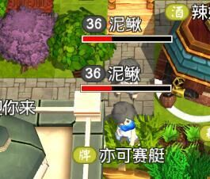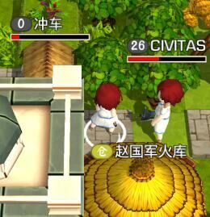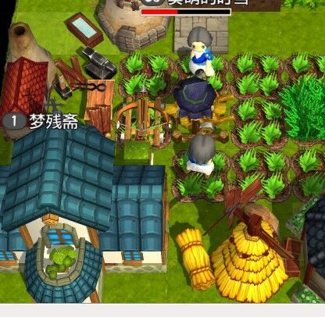  
据悉，褒姒已经在修复，但愿明天能够修好。

**载具升级**

褒姒称未来将限制载具升级的次数，使其与建筑的升级一样，也就是说我们再也见不到12级的坦克了。同时，褒姒还添加了小艇的升级，为晚上的赛艇比赛准备。

**赛艇比赛**

环岛马拉松的构想尚未实施，如今我们有了一个更应景的方案：赛艇！值此九零华诞，新西西里的膜法师们齐聚恩纳湖，捎公把舵搬，妹娃子上了船，将在不断增长的巨浪中开展一场扣人心弦的赛艇比赛。到底是谁比西方记者还要快？详情规则见下：  
每人使用一艘1级的小艇，从O8（即恩纳东图）最西面的湖出发，终点为墨西拿。  
每人可携带锤子进行修船，弓箭进行射击，并可携带一艘小艇的材料（木头需为绿色），也可撞击其他人的船只。先抵达终点者胜利。胜利者将由约翰亲自颁发奖品！  
赛艇比赛结果究竟会如何？敬请期待下期《探索时报》。